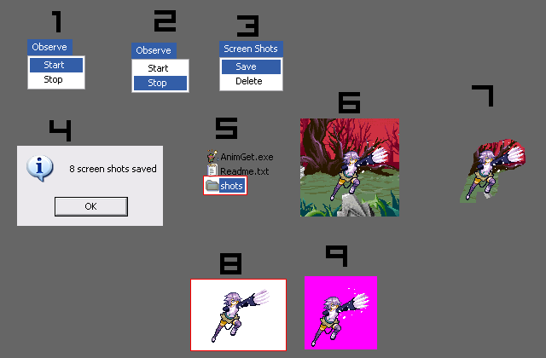

A imagem acima é a base de tudo.
ok vamos começar.
Ferramentas necessárias:
- Paint
- DesmuMe
- AnimGet
Requisitos:
- 512 mb RAM (minimo. Recomendado 1gb)
- Todos os programas possiveis fechados (o DesmuMe trava as vezes por causa disso ou deixa a jogabilidade lenta.)
Passos:
1º. Abra o DesmuMe, inicie o jogo versus modo treino e então pause. abra o AnimGet e então clique em Observe>Start (Imagem 1). Volte ao jogo e faça todos os movimentos desejados para aquele momento do Rip.
2º. quando completar o movimento que quer pegar pause o jogo novamente e vá até a janela do AnimGet e então clique em Observe>Stop ?(Imagem 2).
3º. Screen Shot>Save para salvar (Imagem 3) e Screen Shot>delete para excluir as frames que estão contidas na memória do programa (Sem Imagem).
NOTA: caso passe de 600 shots provavelmente um leve travamento no programa acontecerá até todas as frames serem salvas.
2 NOTA: as imagens são salvas em .bmp
4º. Uma mensagem de Salve completo aparecerá isso significa que tudo capturado foi salvo (Imagem 4). Na mesma pasta do programa aparecerá uma pasta chamada "shots" ali está o que você ripou.
NOTA: caso ripe algo em seguida recomendo renomear essa pasta para que não aja uma "substituição de imagens".
6º. Abra a Frame no paint, e inclua todas em uma sheet até o ponto onde ripou, mesmo tendo o fundo (Imagem 6). Retire o que não é necessário com a borracha usando o zoom para não errar (Imagem 7)
7º. Selecione a Ferramenta Borracha, logo após selecione o conta gotas no paint (não achei necessário usar imagens) e então clique na imagem que escolheu para o fundo da sheet com o botão direito, selecione novamente o conta gotas e selecione qualquer cor do fundo com o botão esquerdo, passe a borracha sobre a imagem ela apagará apenas a cor selecionada com o botão esquerdo. faça isso até que o fundo esteja completamente apagado. (Imagem 8)
Nota: caso a cor tenha no Background do stage e também tenha no char, terá que ser retirado manualmente.
Dicas:
- Escolha sempre uma cor de fundo MUITO diferente de qualquer cor da paleta do char, normalmente rosa ou verde. (Imagem 9)
- Efeitos blurizados são muito complicados para ripar, iniciantes recomendo ripar apenas sprite sheet.
- Ripem muito ._.
- Sejam Felizes
- Não floodem
FIM. oks...

